***О летнем отдыхе детей.*  
*Консультации для родителей на летне-оздоровительный период.***

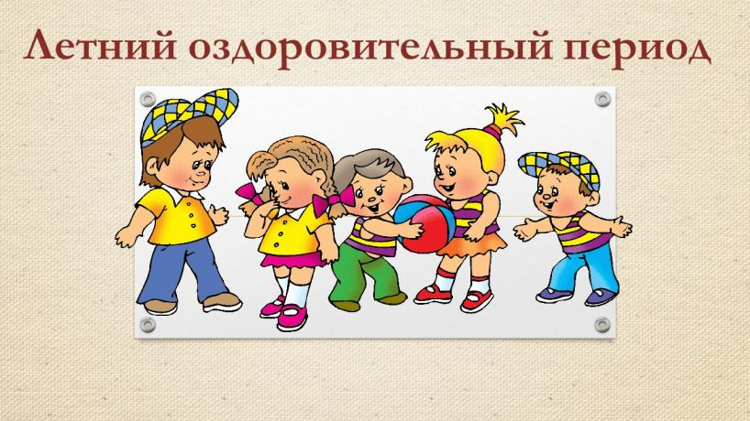

Лето не только время путешествий, но и наиболее благоприятная пора для отдыха, закаливания и оздоровления детей. Поэтому очень важно, чтобы родители с наибольшей пользой распорядились этим драгоценным временем. Вместе с тем возникает немало вопросов, как это лучше сделать. И здесь, как нам кажется, в известной мере вам могут пригодиться наши советы.

***О путешествиях с детьми…***  
Ехать или не ехать с ребёнком на юг? - вопрос встаёт перед родителями довольно часто.  Что можно посоветовать по этому поводу? Если вы живёте в средней полосе и если речь идёт о грудном ребёнке, то вряд ли стоит отправляться с ним в продолжительную поездку. Поэтому самое лучшее – вывезти его на дачу. Точно так же нужно поступить и в тех случаях, если вашей дочери или сыну не исполнилось ещё трёх лет. Чем меньше ребёнок, тем тяжелее он приспосабливается к изменениям обстановки и климата. В этих благодатных местах в первые  дни малыши становятся капризными, у них пропадает аппетит, появляются нарушения пищеварения и сна. Приспособление к новым климатическим условиям у детей первых трёх лет жизни продолжается иногда неделю, а то и две. Едва ребёнок успеет привыкнуть к новому климату, как надо собираться в обратный путь. Такой отдых для ребёнка чреват развитием различных заболеваний. В результате все затраты, заботы и хлопоты могут пойти впустую.

***Солнце хорошо, но в меру***  
   
Летом дети максимальное время должны проводить на воздухе. Это касается и самых маленьких – грудных детей. Однако если более старшим дошкольникам разрешается понемногу загорать, то малышам прямые солнечные лучи могут причинить вред. Самая большая опасность – перегрев организма, солнечные ожоги, солнечный удар, поскольку маленький ребёнок обладает менее совершенной терморегуляцией и кожа его очень нежна.   
До трёх лет световоздушные ванны можно проводить под навесом или в тени деревьев.     При этом нужно соблюдать принцип постепенного обнажения тела ребёнка. Сначала от одежды освобождаются руки и ноги, а затем остальные части тела. Уже с 1,5 летнего возраста световоздушные ванны ребёнок может принимать в одних трусиках. Продолжительность первой такой ванны – 5 минут, затем время постепенно увеличивается до 30-40 минут. Световоздушные ванны особенно рекомендованы детям с ослабленным организмом. Лучшее время проведения – с 9 до 12 часов, на юге – с 8 до 10 часов. Каждую световоздушную ванну лучше всего заканчивать водной процедурой.   
Дети дошкольного возраста после недельного курса световоздушных ванн могут начать принимать солнечные ванны. Загорать ребёнок может лёжа, а ещё лучше во время игр и  движении.   
Солнечные ванны в сочетании со световоздушными ваннами, а также водными процедурами оказывают прекрасное укрепляющее действие. Дети становятся устойчивее к гриппоподобным заболеваниям, нежели те ребята, которые мало загорали.

***Осторожно: тепловой и солнечный удар!***  
 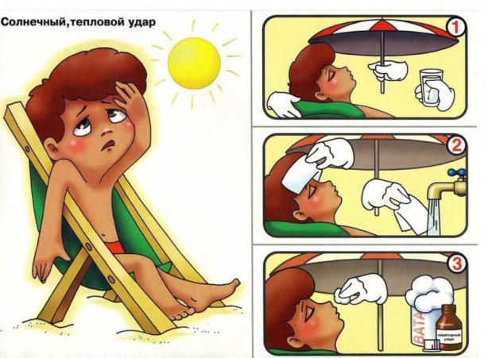  
Специалисты не делают больших различий между этими состояниями. И это понятно. В основе как теплового, так и солнечного удара лежит перегревание организма. Причиной теплового удара является затруднение теплоотдачи с поверхности тела. Часто это связано с длительным пребыванием в жаркой, влажной атмосфере. При солнечном ударе возникает нарушение кровообращения в головном мозге. Обычно это бывает, когда ребёнок ходит на солнце с непокрытой головой.   
Чем меньше возраст ребёнка, тем он чувствительнее к действию жары и солнечных лучей. Поэтому перегрев организма у маленького ребёнка иногда может уже случиться во время приёма световоздушных ванн.   
При лёгком солнечном или тепловом ударе симптомы в основном однотипны. Это – головокружение, слабость, головная боль. У малышей часто отмечается расстройство кишечника. В тяжёлых случаях могут появиться судороги, рвота, потеря сознания. Во всех таких ситуациях нужно срочно вызвать врача, а до его прихода перенести ребёнка в тень, смочит голову и грудь холодной водой, не переносицу положить холодный компресс, приподнять голову. Дайте ребёнку попить и успокойте его.   
   
***Купание – прекрасное закаливающее средство.***  
   
Купаться в открытых водоёмах можно начиная с двух лет. Место для купания должно быть неглубоким, ровным, с медленным течением. Прежде чем дать ребёнку возможность самостоятельно войти в воду, необходимо убедиться в том, что в данном месте нет ям, глубокой тины, коряг, острых камней. В воде вместе с ребёнком обязательно должен находиться взрослый.   
При купании необходимо соблюдать правила:   
1. Не разрешается купаться натощак и раньше, чем через 1-1,5 часа после еды   
2. В воде дети должны находиться в движении   
3. При появлении озноба немедленно выйти из воды  
   
   
                                       
                                 ***«Как организовать отдых с ребенком»***  
   
Лето – особенный период в жизни ребенка, широко открывающий дверь в мир природы, дающий малышу, при поддержке воспитывающих взрослых, уникальную возможность познания, новых открытий, созидания, общения. Лето, известного нам как время отпусков, ждут и дети, и взрослые.  
Взрослые имеют большой опыт летнего отдыха в городе и на даче, на берегу реки или моря. Маленькие дети, напротив, такого опыта не имеют и ждут повторения прошлого или новых идей от взрослых: воспитателя в детском саду, родителей в семье.  
Дошкольникам радостно отдыхать как на юге, где есть море и можно загорать, купаться, играть с водой, так и на даче или в деревне с родителями или бабушкой и дедушкой. Как бы ребенок не проводил каникулы, он воспринимает это как лучший способ отдохнуть. Дети обладают достаточной фантазией, чтобы найти себе занятие и не скучать.  
Выбирая для ребенка место для летнего отдыха, следует учитывать особенности его здоровья, нервной системы.  
Отправляясь к южному морю, особенно на короткий период, родителям надо помнить, что такая поездка требует большой перестройки детского организма.  
Детям с ослабленным здоровьем на юге лучше отдыхать и лечиться в специализированных санаториях, где они проходят акклиматизацию и лечение под наблюдением врачей. Пребывание в горах, особенно в местах, где растут сосны, благотворно влияет на сосудистую и нервную систему.  
Неорганизованный отдых (т.е. не в санаториях и здравницах) на юге, у моря, как правило, требует больших усилий родителей по выполнению режима и правил питания. Иначе, могут быть неприятные последствия – солнечные ожоги, ухудшения сна, аппетита и, наконец, солнечные и тепловые удары. Следует помнить и о том, что после возвращения домой снова требуется акклиматизация, которая не у всех детей проходит легко.  
Ребенку раннего и дошкольного возраста лучше отдыхать в привычном климате – на природе в загородной местности, т.е. на даче. А там – солнышко ярче, трава зеленее, воздух чище, чем в городе. Малыш сможет порезвиться в саду, поесть свежих овощей, ягод, фруктов.  
Ну, а если нет возможности вывезти ребенка из города, можно с пользой провести летние выходные дни. Можно пойти на речку, отправиться в луг за ягодами или совершить семейный поход в лес. Очень полезно для ребенка совершать недлительные прогулки в парк или сквер. При этом не забывать, что одежда ребенка и взрослых должна быть легкой, проветриваемой, косынка (панама) удобной, обувь по размеру.   По ходу прогулки наблюдайте за окружающим. Рассматривая деревья, кусты, обращайте внимание на стволы, ветви, листья. Тонкий ствол дерева (березы, клена, рябины) можно обхватить руками одному, толстый ствол дуба можно обхватить, если всей семьей взяться за руки.  
Вы получите приятные впечатления, организовав совместную подвижную игру «Раз, два, три – к дереву беги» (каждый раз ведущий называет дерево, которое следует быстро определить и добежать до него). Обратите внимание на кору деревьев. Рассмотрите кору на березе. С южной стороны ее кора гладкая; с северной – грубая, с трещинами, наростами. Знание этих особенностей помогает человеку ориентироваться в лесу. Под деревьями можно найти желуди, шишки, которые пригодятся для создания интересных поделок. Вместе с ребенком полюбуйтесь цветами, прислушайтесь к звукам, которые издают насекомые, наслаждайтесь пением птиц. Встретив на прогулке ручеек, остановитесь, послушайте, как журчит вода, спойте вместе с ребенком песенку воды. Бросьте в воду лист дерева, понаблюдайте за его движением по течению. Объясните ребенку, что растения очищают воздух.  
Дома предложите ребенку зарисовать свои впечатления от прогулки. Из собранных природных материалов смастерите поделки, которыми можно украсить дом или принести их в детский сад.  
Гуляя с ребенком, напоминайте им правила поведения в природе и сами неукоснительно выполняйте их. А эти правила очень просты:  
- не разбрасывайте фантики, бутылки и другой мусор;  
- не рвите и не разрешайте детям бесцельно рвать цветы, лекарственные  
 и другие растения, ломать ветки деревьев;  
- не ловите и не позволяйте детям ловить и убивать бабочек, кузнечиков,  
 стрекоз, шмелей, пчел и других насекомых;  
- ягоды, орехи собирайте так, чтобы не повредить веточки;  
- не позволяйте детям разорять муравейники и птичьи гнезда.  
Лето – не только время путешествий, но и наиболее благоприятная пора для отдыха, закаливания и оздоровления детей. Поэтому очень важно, чтобы родители с наибольшей пользой распорядились этим драгоценным временем.  
Летом дети максимальное время должны проводить на воздухе. А родители обязаны помнить, что солнце хорошо, но в меру! Самая большая опасность – перегрев организма, солнечные ожоги, солнечный удар, поскольку маленький ребенок обладает менее совершенной терморегуляцией, и кожа его очень нежна. Чем меньше возраст ребенка, тем он чувствительнее к действию жары и солнечных лучей. Загорать ребенку следует не под прямыми солнечными лучами, а в тени, лучше во время игр и в движении.  
Прекрасное закаливающее средство – купание. Место для купания должно быть неглубоким, ровным, с медленным течением. Не допускайте переохлаждения ребенка при купании. В воде вместе с ребенком обязательно должен находиться взрослый.  
   
   
   
  Подготовила старший воспитатель Митякина Н.П.